* M U Z N X 0 3 O E G J T *
MUZNXO3OEGJT
MĚSTSKÝ ÚŘAD ZNOJMO
Odbor školství, kultury a památkové péče
Obroková 1/12, sídlo nám. Armády 1213/8, 669 02 Znojmo
SPIS. ZN.: SMUZN/4382/2026/SKP/Bi
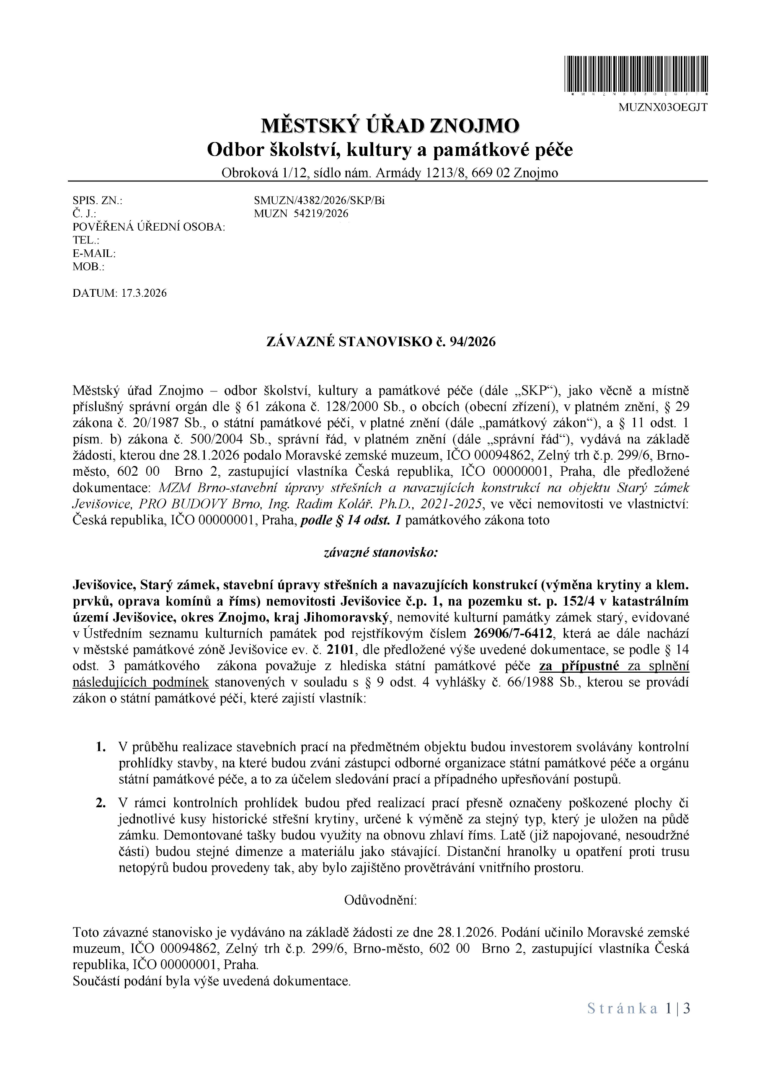
Č.J.: MUZN 54219/2026
POVĚŘENÁ ÚŘEDNÍ OSOBA:
TEL.:
E-MAIL:
MOB.:
DATUM: 17.3.2026

ZÁVAZNÉ STANOVISKO č. 94/2026

Městský úřad Znojmo — odbor školství, kultury a památkové péče (dále „SKP“), jako věcně a místně příslušný správní orgán dle $ 61 zákona č. 128/2000 Sb., o obcích (obecní zřízení), v platném znění, $ 29 zákona č. 20/1987 Sb., o státní památkové péči, v platné znění (dále „památkový zákon“), a $ 11 odst. 1
písm. b) zákona č. 500/2004 Sb., správní řád, v platném znění (dále „správní řád“), vydává na základě žádosti, kterou dne 28.1.2026 podalo Moravské zemské muzeum, IČO 00094862, Zelný trh č.p. 299/6, Brno- město, 602 00 Brno 2, zastupující vlastníka Česká republika, IČO 00000001, Praha, dle předložené dokumentace: MZM Brno-stavební úpravy střešních a navazujících konstrukcí na objektu Starý zámek Jevišovice, PRO BUDOVY Brno, Ing. Radim Kolář. Ph.D., 2021-2025, ve věci nemovitosti ve vlastnictví: Česká republika, IČO 00000001, Praha, podle $ 14 odst. I památkového zákona toto

závazné stanovisko:
Jevišovice, Starý zámek, stavební úpravy střešních a navazujících konstrukcí (výměna krytiny a klem. prvků, oprava komínů a říms) nemovitosti Jevišovice č.p. 1, na pozemku st. p. 152/4 v katastrálním území Jevišovice, okres Znojmo, kraj Jihomoravský, nemovité kulturní památky zámek starý, evidované
v Ústředním seznamu kulturních památek pod rejstříkovým číslem 26906/7-6412, která ae dále nachází
v městské památkové zóně Jevišovice ev. č. 2101, dle předložené výše uvedené dokumentace, se podle $ 14 odst. 3 památkového © zákona považuje z hlediska státní památkové péče za přípustné za splnění následujících podmínek stanovených v souladu s $ 9 odst. 4 vyhlášky č. 66/1988 Sb., kterou se provádí zákon o státní památkové péči, které zajistí vlastník:

1.

V průběhu realizace stavebních prací na předmětném objektu budou investorem svolávány prohlídky stavby, na které budou zváni zástupci odborné organizace státní památkové péče státní památkové péče, a to za účelem sledování prací a případného upřesňování postupů.

kontrolní a orgánu
2.

V rámci kontrolních prohlídek budou před realizací prací přesně označeny poškozené plochy či jednotlivé kusy historické střešní krytiny, určené k výměně za stejný typ, který je uložen na půdě
zámku. Demontované tašky budou využity na obnovu zhlaví říms. Latě (již napojované, nesoudržné části) budou stejné dimenze a materiálu jako stávající. Distanční hranolky u opatření proti trusu netopýrů budou provedeny tak, aby bylo zajištěno provětrávání vnitřního prostoru.

Odůvodnění:

Toto závazné stanovisko je vydáváno na základě žádosti ze dne 28.1.2026. Podání učinilo Moravské zemské
muzeum,
republika,

IČO
IČO

00094862,
00000001,

Zelný
Praha.

trh

č.p.

299/6,

Brno-město, 602 00 Brno 2, zastupující vlastníka Česká
Součástí

podání

byla

výše

uvedená

dokumentace.
1 [3

Cj. MUZN 54219/2026

SKP si opatřil výpis z katastru nemovitostí.
Účelem památkového zákona je chránit kulturní památky jako nedílnou součást kulturního dědictví, svědectví dějin, významného činitele Životního prostředí a nenahraditelné bohatství státu. Zabezpečit zachování, ochranu, zpřístupňování a vhodné společenské uplatnění kulturních památek.
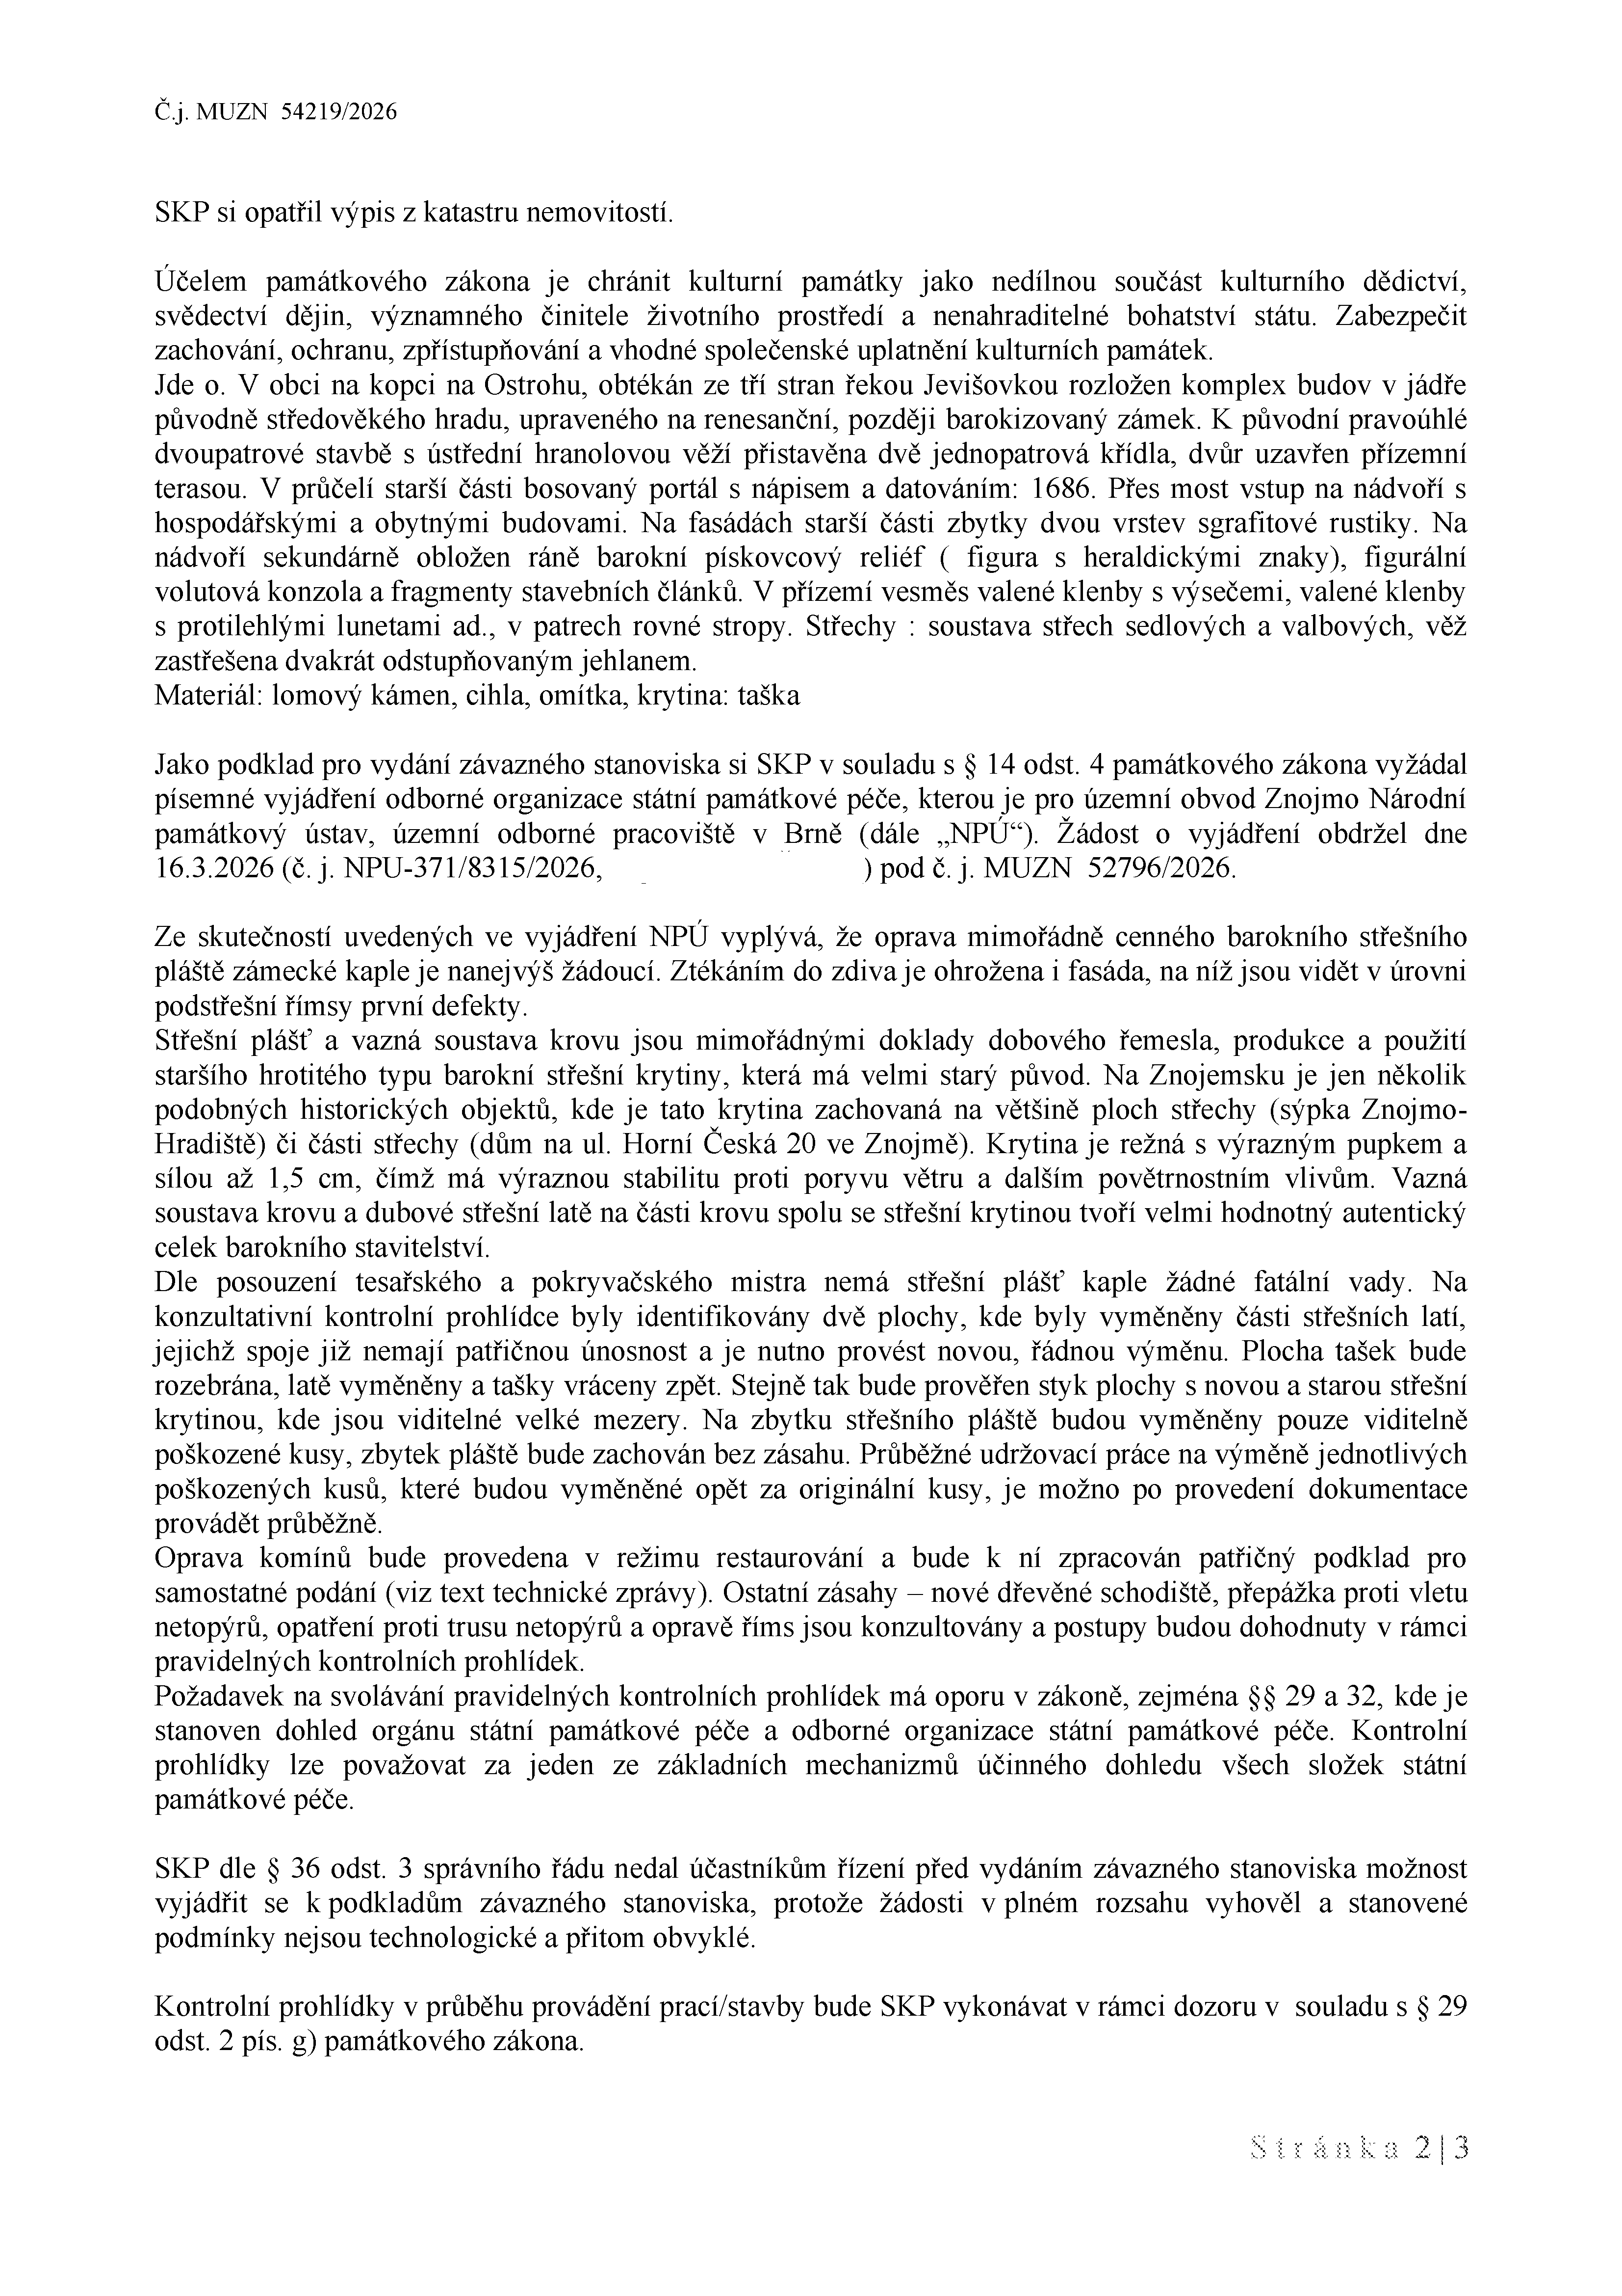
Jde o. V obci na kopci na Ostrohu, obtékán ze tří stran řekou Jevišovkou rozložen komplex budov v jádře původně středověkého hradu, upraveného na renesanční, později barokizovaný zámek. K původní pravoúhlé dvoupatrové stavbě s ústřední hranolovou věží přistavěna dvě jednopatrová křídla, dvůr uzavřen přízemní terasou. V průčelí starší části bosovaný portál s nápisem a datováním: 1686. Přes most vstup na nádvoří s
hospodářskými a obytnými budovami. Na fasádách starší části zbytky dvou vrstev sgrafitové rustiky. Na nádvoří sekundárně obložen ráně barokní pískovcový reliéf ( figura s heraldickými znaky), figurální volutová konzola a fragmenty stavebních článků. V přízemí vesměs valené klenby s výsečemi, valené klenby s protilehlými lunetami ad., v patrech rovné stropy. Střechy : soustava střech sedlových a valbových, věž zastřešena dvakrát odstupňovaným jehlanem.
Materiál: lomový kámen, cihla, omítka, krytina: taška
Jako podklad pro vydání závazného stanoviska si SKP v souladu s $ 14 odst. 4 památkového zákona vyžádal písemné vyjádření odborné organizace státní památkové péče, kterou je pro územní obvod Znojmo Národní památkový ústav, územní odborné pracoviště v Brně (dále „NPŮ“). Žádost o vyjádření obdržel dne
16.3.2026 (č. j. NPU-371/8315/2026, pod &. j; MUZN 52796/2026.
Ze skutečností uvedených ve vyjádření NPŮ vyplývá, že oprava mimořádně cenného barokního střešního pláště zámecké kaple je nanejvýš žádoucí. Ztékáním do zdiva je ohrožena 1 fasáda, na níž jsou vidět v úrovní podstřešní římsy první defekty.
Střešní plášť a vazná soustava krovu jsou mimořádným: doklady dobového řemesla, produkce a použití staršího hrotitého typu barokní střešní krytiny, která má velmi starý původ. Na Znojemsku je jen několik podobných historických objektů, kde je tato krytina zachovaná na většině ploch střechy (sýpka Znojmo- Hradiště) či části střechy (dům na ul. Horní Česká 20 ve Znojmě). Krytina je režná s výrazným pupkem a
sílou až 1,5 cm, čímž má výraznou stabilitu proti poryvu větru a dalším povětrnostním vlivům. Vazná soustava krovu a dubové střešní latě na části krovu spolu se střešní krytinou tvoří velmi hodnotný autentický celek barokního stavitelství.
Dle posouzení tesařského a pokryvačského mistra nemá střešní plášť kaple žádné fatální vady. Na konzultativní kontrolní prohlídce byly identifikovány dvě plochy, kde byly vyměněny části střešních latí,
jejichž spoje již nemají patřičnou únosnost a je nutno provést novou, řádnou výměnu. Plocha tašek bude rozebrána, latě vyměněny a tašky vráceny zpět. Stejně tak bude prověřen styk plochy s novou a starou střešní
krytinou, kde jsou viditelné velké mezery. Na zbytku střešního pláště budou vyměněny pouze viditelně poškozené kusy, zbytek pláště bude zachován bez zásahu. Průběžné udržovací práce na výměně jednotlivých poškozených kusů, které budou vyměněné opět za originální kusy, je možno po provedení dokumentace provádět průběžně.
Oprava komínů bude provedena v režimu restaurování a bude k ní zpracován patřičný podklad pro samostatné podání (viz text technické zprávy). Ostatní zásahy — nové dřevěné schodiště, přepážka proti vletu netopýrů, opatření proti trusu netopýrů a opravě říms jsou konzultovány a postupy budou dohodnuty v rámci pravidelných kontrolních prohlídek.
Požadavek na svolávání pravidelných kontrolních prohlídek má oporu v zákoně, zejména $$ 29 a 32, kde je stanoven dohled orgánu státní památkové péče a odborné organizace státní památkové péče. Kontrolní prohlídky lze považovat za jeden ze základních mechanizmů účinného dohledu všech složek státní památkové péče.
SKP dle $ 36 odst. 3 správního řádu nedal účastníkům řízení před vyjádřit se k podkladům závazného stanoviska, protože žádosti podmínky nejsou technologické a přitom obvyklé.

vydáním v plném

závazného stanoviska možnost rozsahu vyhověl a stanovené
Kontrolní prohlídky v průběhu provádění odst. 2 pís. £) památkového zákona.

prací/stavby

bude

SKP

vykonávat

rámci
v

dozoru
C

souladu
v
=
Za

29
s
§
b
Lae

Cj. MUZN 54219/2026
SKP upozorňuje na ustanovení § 23 odst. 2 památkového zákona č. 20/1987 Sb., o státní památkové péči.
V souladu stímto ustanovením, dojde-li při výkopových pracích k archeologickému nálezu, který nebyl učiněn při provádění archeologických výzkumů, musí být učiněno oznámení Archeologickému ústavu AV ČR nebo nejbližšímu muzeu. Oznámení o archeologickém nálezu je povinen učinit nálezce nebo osoba odpovědná za provádění prací, při nichž došlo k nálezu.
Vzhledem k tomu, že nejsou stanoveny žádné podmínky, které je povinen zastoupený sám osobně vykonat,
je doručováno toto závazné stanovisko v souladu s $ 34 odst. 2 správního řádu pouze zástupci.
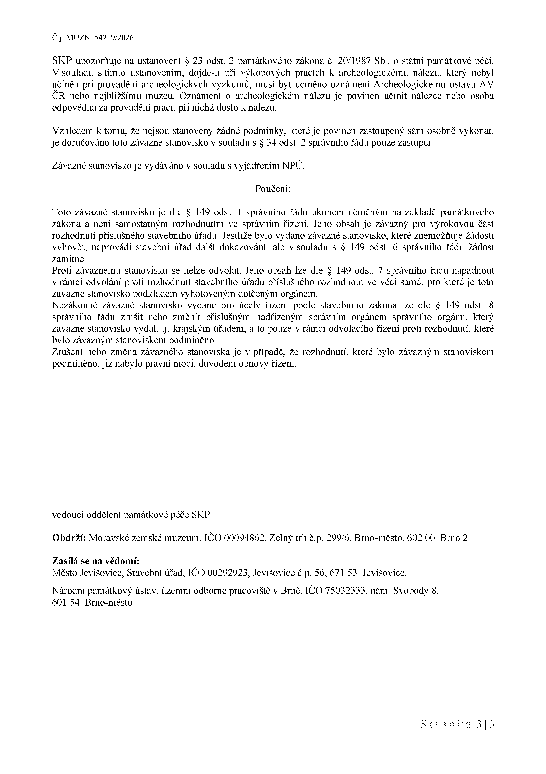
Závazné stanovisko je vydáváno v souladu s vyjádřením NPU.

Poučení:
Toto závazné stanovisko je dle $ 149 odst. 1 správního řádu úkonem učiněným na základě památkového zákona a není samostatným rozhodnutím ve správním řízení. Jeho obsah je závazný pro výrokovou část rozhodnutí příslušného stavebního úřadu. Jestliže bylo vydáno závazné stanovisko, které znemožňuje žádosti vyhovět, neprovádí stavební úřad další dokazování, ale v souladu s $ 149 odst. 6 správního řádu žádost zamítne.
Proti závaznému stanovisku se nelze odvolat. Jeho obsah lze dle $ 149 odst. 7 správního řádu napadnout
v rámci odvolání proti rozhodnutí stavebního úřadu příslušného rozhodnout ve věci samé, pro které je toto závazné stanovisko podkladem vyhotoveným dotčeným orgánem.
Nezákonné závazné stanovisko vydané pro účely řízení podle stavebního zákona lze dle $ 149 odst. 8 správního řádu zrušit nebo změnit příslušným nadřízeným správním orgánem správního orgánu, který závazné stanovisko vydal, tj. krajským úřadem, a to pouze v rámci odvolacího řízení proti rozhodnutí, které bylo závazným stanoviskem podmíněno.
Zrušení nebo změna závazného stanoviska je v případě, že rozhodnutí, které bylo závazným stanoviskem podmíněno, již nabylo právní moci, důvodem obnovy řízení.

vedoucí oddělení památkové péče SKP

Obdrží: Moravské zemské muzeum, IČO 00094862, Zelný trh č.p. 299/6, Brno-město, 602 00 Brno 2

Zasílá se na vědomí:
Město Jevišovice, Stavební úřad, ICO 00292923, Jevišovice č.p. 56, 671 53 Jevišovice,
Národní památkový ústav, územní odborné pracoviště v Brně, IČO 75032333, nám. Svobody 8, 601 54 Brno-město
Ube
Lao
v
z
Za

